問題４

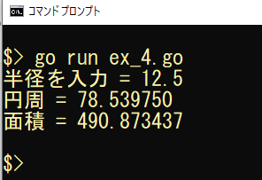
実行結果

未完成コード ファイル名：ex_4.go
/**
キーボードから円の半径を入力し
円周と面積を求めて表示する
*/
package main

import "fmt"

// 円周率 PAI（定数）3.14159 の宣言
＿＿＿（１）＿＿＿

func main() {
// 変数 radius （半径）の宣言（型 float64）
＿＿＿（２）＿＿＿

// キーボードから半径を入力
// 入力促進
＿＿＿（３）＿＿＿
// キーボードから半径を入力し、変数 radius に保存
＿＿＿（４）＿＿＿

// 円周を計算し、変数 circumference に保存
＿＿＿（５）＿＿＿
// 面積を計算し、変数 area に保存
＿＿＿（６）＿＿＿

// 円周を表示
＿＿＿（７）＿＿＿
// 面積を表示
＿＿＿（８）＿＿＿
}

